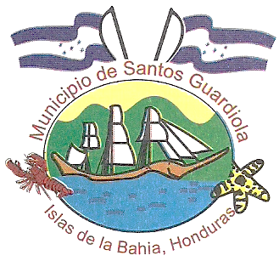
AVISO DE LICITACIÓN PÚBLICA NACIONAL
MUNICIPALIDAD SANTOS GUARDIOLA
LPN-001-2015

INVITACION A LICITAR
LICITACIÓN PÚBLICA NACIONAL

La Municipalidad de Santos Guardiola, Islas de la Bahía, invita a todas las Empresas Constructoras, Precalificadas y debidamente autorizadas conforme a las Leyes de la Republica de Honduras, a presentar ofertas para la “TANQUE DE ALMACENAMIENTO Y RED DE DISTRIBUCIÓN DE AGUA POTABLE PARA LA COMUNIDAD DE LUCY POINT, MUNICIPIO DE SANTOS GUARDIOLA, DEPARTAMENTO DE ISLAS DE LA BAHÍA” financiados con fondos de la Zona Libre Turística de Islas de la Bahía. “ZOLITUR”
Las bases de este proceso de licitación, estarán a la disposición de los interesados a partir del día Lunes 14 de Septiembre al Viernes 01 de Octubre de 2015, de 8:00 a.m. a 4:00 p.m., y podrán ser retirados sin costo alguno, solamente presentando una nota de solicitud de la empresa, en las oficinas de la Unidad Técnica Municipal ubicado en edificio Santos Guardiola, calle principal contiguo a Cooperativa José Santos Guardiola, comunidad de Oak Ridge, Isla de Roatán, o notificar enviando la nota de interés a la siguiente dirección electrónica ingenieria.santosguardiola@gmail.com; asimismo dicha base será publicada en el Sistema Nacional de Compras y Contrataciones, (HONDUCOMPRAS).

Para presentar una mejor oferta, se recomienda a los participantes visitar y reconocer el sitio en el que se realizara la obra para analizar, las condiciones físicas del mismo, vista que se efectuara el Miércoles 23 de Septiembre de 2015, a las 2:00 p.m., junto con el coordinador de proyectos de la Municipalidad de Santos Guardiola, Tel. 2435-2186 / 2428 / 2183.

Cualquier consulta, dudas, favor solicitar por escrito cinco (5), días antes de su apertura.

La recepción y apertura de ofertas serán en acto público el día Viernes 02 de Octubre de 2015, a las 02:00 p.m., en presencia del comité de evaluación, y los representantes de las empresas participantes debidamente acreditados, en el Salón de conferencias de las oficinas de ZOLITUR ubicadas en: Edificio frente a Banco Lafise, Monte Placentero calle principal hacia French Harbourd, Roatán Departamento de Islas de la Bahía, Honduras C.A.

Las ofertas presentadas después de la hora indicada, no serán aceptadas y les serán devueltas sin abrir.

Santos Guardiola, Islas de la Bahía. Septiembre de 2015

GILBERT CARRISON DILBERT GREEN
ALCALDE MUNICIPAL

